CHỦ ĐỀ 1. DAO ĐỘNG

BÀI 1. DAO ĐỘNG ĐIỀU HÒA

MỞ ĐẦU
Hằng ngày, chúng ta thấy rất nhiều chuyển động, trong đó, vật chuyển động qua lại quanh một vị trí cân bằng. Chuyển động của người chơi đu là một ví dụ như vậy (Hình 1.1).
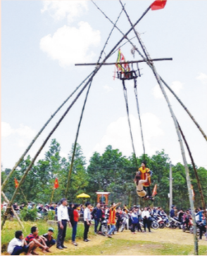
Những chuyển động đó được gọi là dao động. Mô tả dao động như thế nào?
Trả lời:
Chuyển động của người chơi đu là một dạng dao động lặp lại, có tính chất chu kỳ. Trong quá trình chơi đu, người chơi được treo lên bằng một sợi dây có độ dài nhất định và sau đó được thả xuống để dao động.
Khi người chơi đu thả xuống, trọng lực sẽ tác động lên cơ thể và kéo người chơi xuống dưới. Khi người chơi đạt đến điểm thấp nhất trong dao động, tốc độ sẽ đạt đến giá trị lớn nhất và năng lượng cơ giác sẽ được chuyển đổi thành năng lượng động học.

I. DAO ĐỘNG
CH 1. Dùng một lò xo, một quả cầu nhỏ bằng kim loại, sợi dây và giá thí nghiệm, thảo luận với bạn xây dựng phương án và thực hiện phương án tạo ra dao động của quả cầu treo ở một đầu lò xo.
Trả lời:
Phương án thí nghiệm như sau:
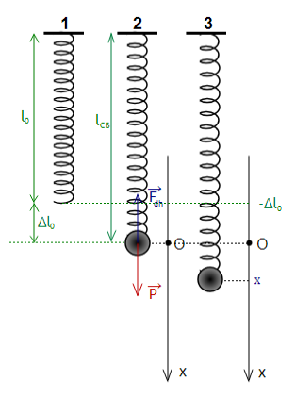
- Một đầu lò xo móc vào giá treo nằm ngang (lò xo có chiều dài ban đầu ℓ0)
- Đầu còn lại gắn quả cầu nhỏ bằng kim loại. Tại VTCB, lò xo dãn ra một đoạn ∆l0.
- Dùng tay kéo vật theo phương thẳng đứng hướng xuống dưới sau đó thả tay để lò xo dao động.

CH 2. Nêu ví dụ về dao động mà bạn quan sát được trong thực tế.
Trả lời:
Ví dụ về dao động mà em quan sát được trong thực tế:
- Dao động của xích đu.
- Dao động của pít tông trong động cơ.
- Dao động của cành cây trước gió.
- …

CH 3. Với một cái thước mỏng đàn hồi, hãy đề xuất phương án tạo ra dao động tự do của thước và mô tả cách làm.
Trả lời:
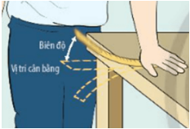
Bố trí thí nghiệm như hình trên:
- Một đầu thước đặt trên mặt bàn, dùng một tay giữ chặt đầu thước đó lại.
- Dùng tay còn lại gẩy mạnh đầu còn lại của thước.
Ta thấy đầu thước tự do dao động quay vị trí cân bằng. Gẩy càng mạnh thì thước dao động càng mạnh và ngược lại.

LT 1. Nếu bỏ qua lực cản, chuyển động nào sau đây là dao động tự do:
A. Một con muỗi đang đập cánh.
B. Tòa nhà rung chuyển trong trận động đất.
C. Mặt trống rung động sau khi gõ.
D. Bông hoa rung rinh trong gió nhẹ.
Trả lời:
A, B, D luôn có lực tác dụng trong lúc chuyển động.
C. Mặt trống rung động sau khi gõ sẽ dao động qua lại quanh VTCB (vị trí đứng yên của mặt trống lúc chưa gõ).

CH 4. Từ đồ thị Hình 1.7, mô tả sự thay đổi li độ của xe theo thời gian.
Trả lời:
Li độ của xe thay đổi theo thời gian dưới dạng đồ thị có đường hình sin.

CH 5. Tìm mối liên hệ giữa chu kì T và tần số f của dao động.
Trả lời:
Ta đã biết:
- T: chu kì là khoảng thời gian để vật thực hiện được một dao động.
- f: tần số là số dao động vật thực hiện được trong một giây.
⇒ f = 1/T

LT 2. Xác định biên độ, chu kì và tần số của dao động có đồ thị li độ – thời gian được biểu diễn ở Hình 1.9.
Trả lời:
Biên độ: A = 10 cm
Chu kì: T = 120 ms
Tần số: f = 1/T= 1/120 Hz

Vận dụng. Tim co bóp theo nhịp do được điều khiển bằng một hệ thống các xung điện dẫn truyền trong cơ tim. Máy điện tim ghi nhận những xung điện này và hiển thị dưới dạng đường điện tâm đồ. Đó là những đường gấp khúc, lên xuống biến thiên theo nhịp co bóp của tim.
Dựa vào hình ảnh điện tâm đồ ở Hình 1.10, xác định chu kì đập của tim. Biết rằng mỗi khoảng vuông (theo chiều ngang) tương ứng với khoảng thời gian 0,12 s.
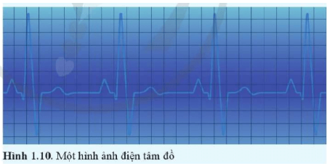
Trả lời:
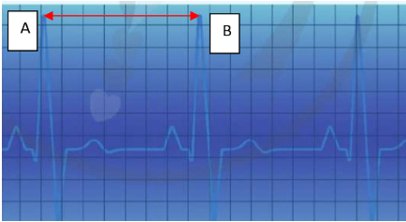
Xác định chu kì T dựa vào việc tính độ dài từ A đến B.
Từ A đến B có xấp xỉ 7,5 ô vuông.
Suy ra chu kì T = 7,5 . 0,12 = 0,9 s

II. DAO ĐỘNG ĐIỀU HÒA
CH 6. Thế nào là dao động điều hoà?
Trả lời:
Dao động điều hoà là dao động trong đó li độ của vật là một hàm côsin (hoặc sin) của thời gian, được biểu diễn dưới dạng x = Acos(ωt + φ).

CH 7. Tần số góc và tần số của dao động điều hoà có liên hệ như thế nào?
Trả lời:
Mối liên hệ giữa tần số góc và tần số: ω= 2π/T=2πf

CH 8. Dựa vào đồ thị Hình 1.12, xác định các đại lượng sau:
a) Tần số góc của dao động.
b) Biên độ của dao động.
c) Vận tốc cực đại của vật dao động.
d) Gia tốc cực đại của vật dao động.
Trả lời:
a) Từ đồ thị hình 1.12a ta xác định được chu kì T = 0,4 s
Tần số góc: ω= 2π/T= 2π/0,4=5π (rad/s)
b) Biên độ: A = 0,02 m = 2 cm
c) Từ đồ thị hình 1.12b ta xác định được vận tốc cực đại: Vmax= 0,3 m/s
d) Từ đồ thị hình 1.12c ta xác định được gia tốc cực đại: amax = 5 m/s2

CH 9. Xác định pha của dao động tại vị trí 3 và vị trí 4.
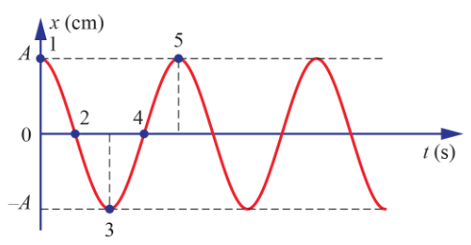
Trả lời:
Li độ x=Acos(ωt+φ)
Tại thời điểm t = 0, li độ x = A sau đó li độ giảm dần, vật chuyển động theo chiều âm. Do đó, pha ban đầu của dao động là φ = 0
Vật chuyển động trong thời gian T/2 đến vị trí 3, thực hiện nửa dao động tương ứng với góc π rad.
Pha của dao động tại vị trí 3 là ωt+φ = 3π/2 + 0 = 3π/2 (rad)
Vật chuyển động trong thời gian 3/4 đến vị trí 3, thực hiện 3/4 dao động tương ứng với góc 3π/2 rad.
Pha của dao động tại vị trí 3 là ωt+φ = 3π/2 + 0 = 3π/2(rad)

LT 3. Một vật dao động điều hòa với phương trình li độ:…
Trả lời:
Tính giá trị của biểu thức ωt+φ khi t = 1/30 s. Ta có:
Ωt + φ = (10π.1/30) + π/2 = 5π/6 rad

LT 4. Mô tả trạng thái của hai vật dao động ở thời điểm t3 và t4, trong đồ thị Hình 1.14.
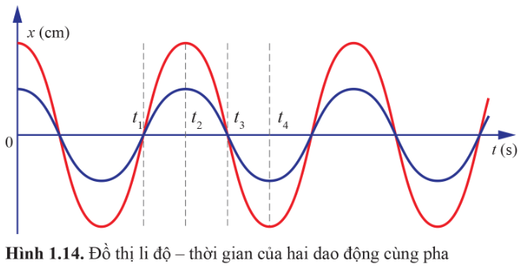
Trả lời:
- Tại thời điểm t3 cả 2 vật dao động đều có li độ bằng 0 (ở VTCB) và di chuyển theo chiều âm (đi ra biên âm).
- Tại thời điểm t4 cả 2 vật dao động đều ở biên âm (tương ứng với dao động của chúng) và đang chuyển động hướng về VTCB.

LT 5. Đồ thị Hình 1.18 biểu diễn hai dao động ngược pha. Dựa vào đồ thị, xác định độ lệch pha của hai dao động này.
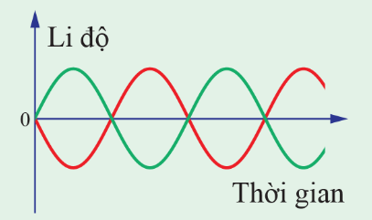
Trả lời:
Hai dao động cùng chu kì dao động là T
Độ lệch thời gian của hai dao động khi cùng trạng thái là T2
Độ lệch pha của hai dao động: △φ = △t/T = (T/2).T = 1/2 dao động
Một dao động tương ứng với 2π (rad)
=> △φ= ½. 2π= π (rad)

